Для заметок

Информационно-методический центр
Калининского района Санкт-Петербурга
ГБОУ СОШ № 100 Калининского района
Санкт-Петербурга

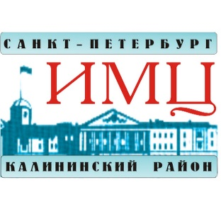

Районный семинар школьных библиотекарей
Калининского района Санкт-Петербурга

Инновационный потенциал

школьной библиотеки

Формы работы библиотеки в рамках инновационной деятельности:
- Библиотечная работа:

- Встречи с интересными людьми (писатели, деятели науки, театра, художники и д.р.);
- Участие в литературных конкурсах, проектах (районных, городских, федеральных);
- Игротека (использование в работе настольных игр, как обучающих, так и развлекательного характера).

- Работа совместно с педагогами:

- Проведение уроков «Старшие младшим»;
- Квизы, викторины литературные игры, брейн-ринги;
- Организация тематических выставок по проектам обучающихся;
- Создание ростомера (временной шкалы и д.р.);
- Дискуссионный клуб;
- Проектная деятельность;
- Уроки безопасности;
- Уроки – праздники;
- Видео-клуб для детей, состоящих на учете в КДН и их родителей;
- Онлайн – уроки.

3. Использование в работе ИКТ:

- Использование радио;
- Проведение совместных мероприятий с другими школами района (города, страны);
- Создание банка научно-исследовательских работ обучающихся;
- Совместная работа с медиацентром школы;
- Онлайн – экскурсии по музеям, библиотекам;
- Просмотр матчей с дальнейшим обсуждением хода игры;
- Съемочный павильон;
- Интернет игры.
4. Мероприятия, повышающие уровень использования новых форматов деятельности в образовательный процесс:

- Проведение семинаров, мастер-классов, лекций;
- Курсы от АППО.

